**Лабораторные работы по курсу**

**Базы данных**

**Отчет по лабораторной работе № 3**

**Работу выполнил**

**Хомыженко Николай Сергеевич**

**Москва, 202****4**

**Задание 1**

Рассмотрите следующий запрос. Какой результат был получен после его выполнения.

Измените запрос, поставив вместе значения degree в агрегатную функцию символ «*». Сравните результаты выполнения запросов и объясните его.

**with count_degree AS (**

**SELECT DISTINCT degree from professor**

**) SELECT count(degree) FROM count_degree;**

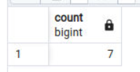

**with count_degree AS (**

**SELECT DISTINCT degree from professor**

**) SELECT count(*) FROM count_degree;**

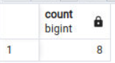

В первом случае мы получаем на 1 меньше, поскольку count(*) считает так же строку с NULL значениями.

**Задание 2**

|  |  |  |  |  |  |  |  |  |  |  |
| --- | --- | --- | --- | --- | --- | --- | --- | --- | --- | --- |
| 5 | 15 | 25 | 35 | 45 | 55 | 65 | 75 | 85 | 95 | 105 |

1. Вывести номер трудового договора и название структурного подразделения, к которому он относится

**select full_title, contract_number, structural_unit_id from structural_units**

**inner join employments using(structural_unit_id);**

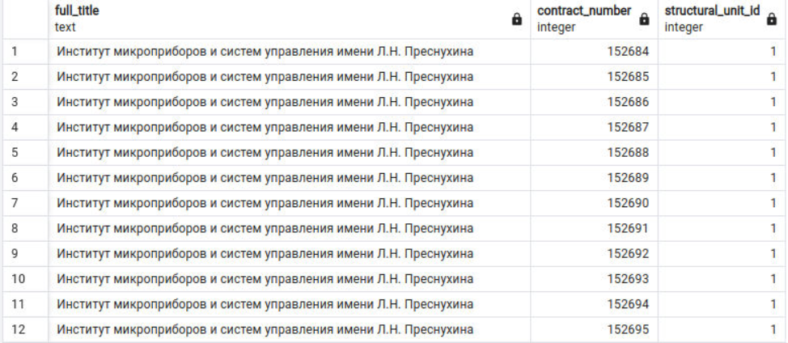

15. Вывести ФИО и ставку всех трудоустроенных преподавателей.

**select last_name, first_name, patronymic, salary, wage_rate from professors**

**inner join employments using(professor_id);**

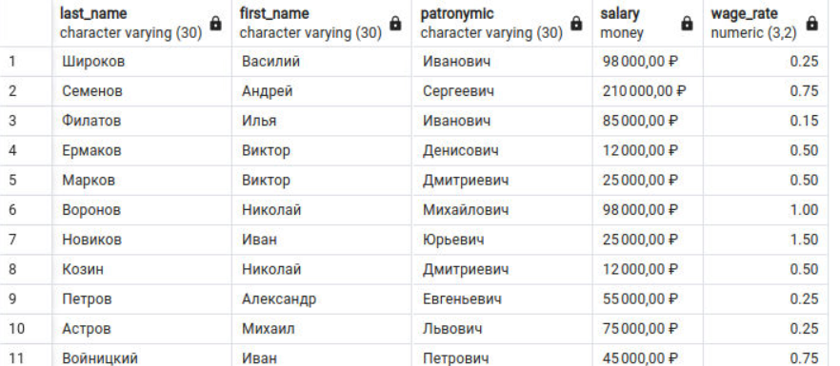

25. Вывести фамилии преподавателей и фамилии их однофамильцев среди студентов (если есть, иначе - null)

**select last_name from professors**

**inner join students using(last_name);**

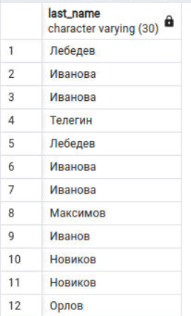

35. Вывести ФИО студентов-должников и дату, до которой действителен его студенческий

**select last_name, first_name, expiration_date from students**

**inner join student_ids using(student_id);**

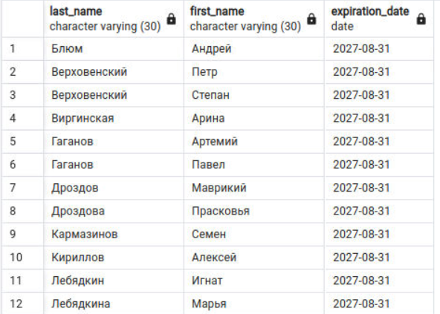

45. Вывести логины всех пользователей и почтовые адреса всех студентов

**select student_id, email from students;**

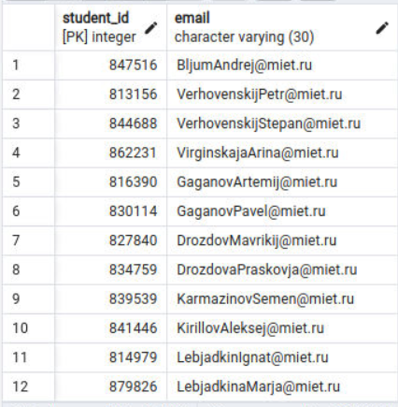

55. Вывести ФИО преподавателей, у которых нет однофамильцев среди студентов

**select last_name from professors**

**except select last_name from students;**

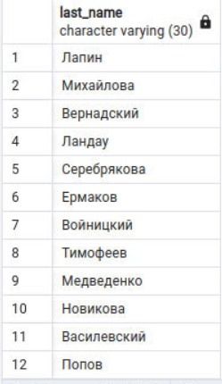

65. Вывести ФИ и оклад всех преподавателей, кроме ассистентов. Сортировать по возрастанию окладов

**select last_name, first_name from professors**

**where lower(academic_title) != 'ассистент';**

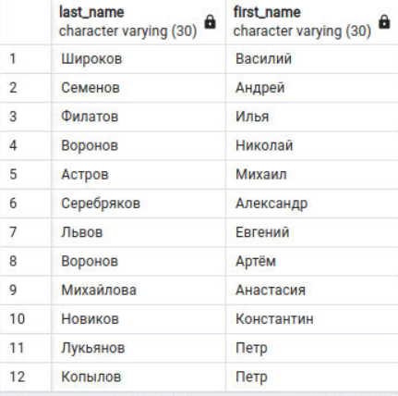

75. Вывести номера всех нетрудоустроенных преподавателей

**select last_name, first_name from professors**

**where experience = 0;**

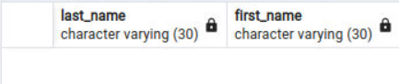

85. Вывести ФИ студентов и их среднюю оценку по дисциплине Базы Данных, если она больше 3

**select s.last_name, s.first_name,**

**AVG(fc.mark) as rate**

**from students s**

**join field_comprehensions fc on fc.student_id = s.student_id**

**where fc.field = '56c6b8de-f196-4b7a-b21c-db8f9eca588a'**

**group by s.last_name, s.first_name**

**having AVG(fc.mark) > 3;**

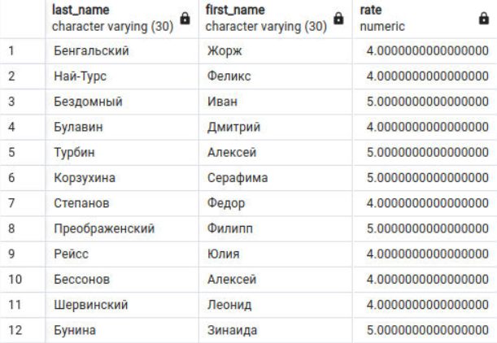

95. Вывести ФИ всех студентов, чей средний балл выше среднего балла в ИТД-21

**select s.last_name, s.first_name,**

**AVG(fc.mark) as rate**

**from students s**

**join field_comprehensions fc on fc.student_id = s.student_id**

**group by s.last_name, s.first_name**

**having AVG(fc.mark) > (select avg(fc.mark)**

**from students s**

**join field_comprehensions fc on fc.student_id = s.student_id**

**where students_group_number = 'ИТД-21');**

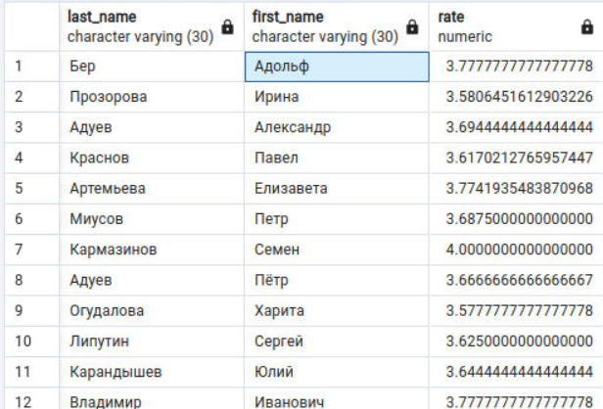

105. Вывести ФИ преподавателя с минимальным стажем по дисциплине   Базы Данных

**select pr.last_name, pr.first_name, pr.experience from professors pr**

**join fields f on f.professor_id = pr.professor_id**

**where f.field_name = 'Базы данных'**

**group by pr.professor_id, pr.last_name, pr.first_name**

**having pr.experience = (select min(experience) from professors p**

**join fields f2 on f2.professor_id = p.professor_id**

**where f2.field_name = 'Базы данных')**

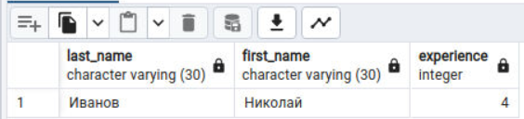

**Задание 3.**

Самостоятельно разработайте 3 **осмысленных** запроса к базе данных, используя приведенные в данной лабораторной работе материалы. Вариант выбирается в соответствии с номером по списку. Из созданных запросов создайте представления.

|  |  |  |  |
| --- | --- | --- | --- |
| Вариант: | **5,6** | | |
| Номер запроса: | **1** | **2** | **3** |
| INNER JOIN | + |  |  |
| LEFT JOIN |  | + |  |
| INTERSECT |  |  | + |